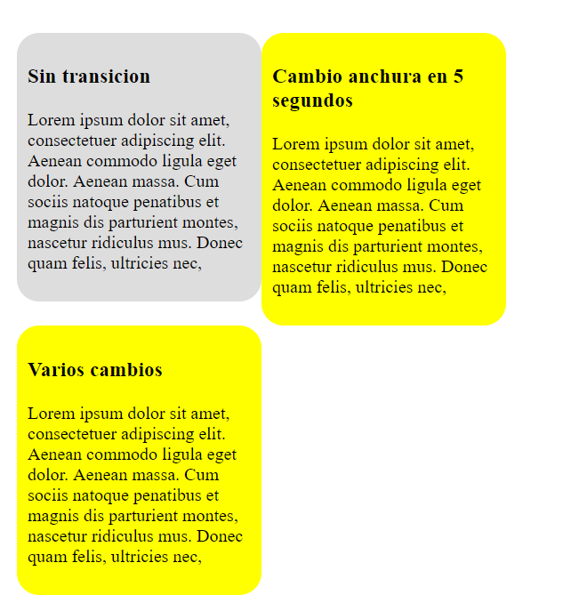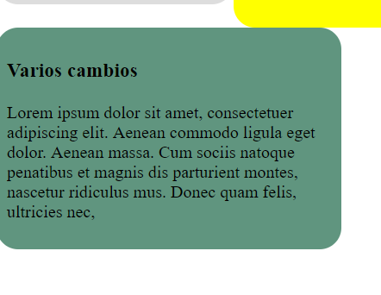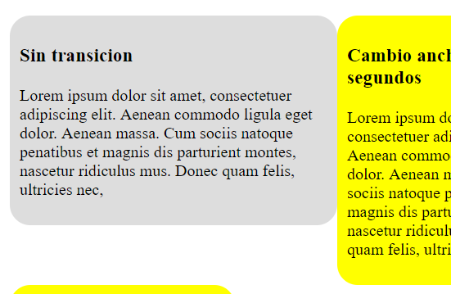-

<!DOCTYPE html>

<html>

<head>

<title>Prueba</title>

</head>

<body>

<div id="recuadro1">

<h3>Sin transicion</h3>

<p>Lorem ipsum dolor sit amet, consectetuer adipiscing elit. Aenean commodo ligula eget dolor. Aenean massa. Cum sociis natoque penatibus et magnis dis parturient montes, nascetur ridiculus mus. Donec quam felis, ultricies nec, </p>

</div>

<div id="recuadro2">

<h3>Cambio anchura en 5 segundos</h3>

<p>Lorem ipsum dolor sit amet, consectetuer adipiscing elit. Aenean commodo ligula eget dolor. Aenean massa. Cum sociis natoque penatibus et magnis dis parturient montes, nascetur ridiculus mus. Donec quam felis, ultricies nec, </p>

</div>

<div id="recuadro3">

<h3>Varios cambios</h3>

<p>Lorem ipsum dolor sit amet, consectetuer adipiscing elit. Aenean commodo ligula eget dolor. Aenean massa. Cum sociis natoque penatibus et magnis dis parturient montes, nascetur ridiculus mus. Donec quam felis, ultricies nec, </p>

</div>

</body>

</html>

Dada la pagina y el html anterior crear con CSS lo siguiente:

1.DIV Pasa de una anchura de 200px a 300px al ponernos encima con el raton

2-DIV Hace lo mismo que el anterior pero con una transición de 5s linear ( con la misma velocidad)

3 DIV Cambia la anchura y el color en 8 s la anchura de 200 a 300 y el color de #ff0 a : #0055cc El cambio comienza lento luego aumenta la velocidad y luego vuelve a ser lento (ease)

16:_ 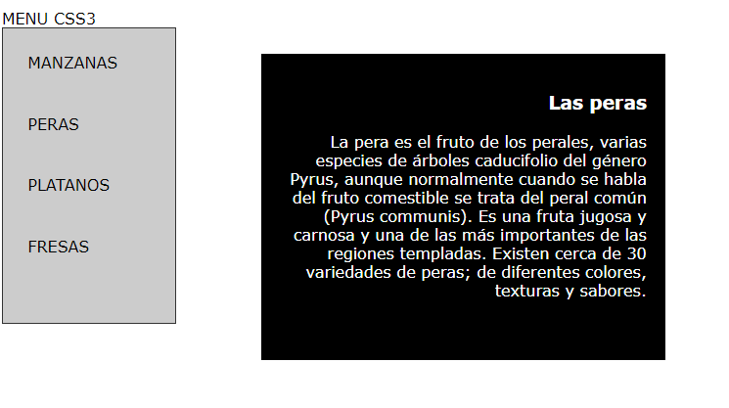

<!DOCTYPE html>

<html>

<head>

<title></title>

<meta http-equiv="Content-Type" content="text/html; charset=UTF-8">

</head>

<body>

<div>MENU CSS3</div>

<section id="menu">

<ul>

<li><a href="#" class="enlace">MANZANAS</a>

<div >

<h3>Las manzanas</h3>

<p>La manzana es una fruta pomÃ¡cea comestible del manzano domÃ©stico (Malus domestica), otros manzanos (especies del gÃ©nero Malus) o hÃ­bridos de aquel. Se llama pero cuando tiene forma alargada,1 aunque en muchas partes de AndalucÃ­a se llama indistintamente pero a la manzana.

Ãndice</p>

</div>

</li>

<li><a href="#" class="enlace">PERAS</a>

<div>

<h3>Las peras</h3>

<p>La pera es el fruto de los perales, varias especies de Ã¡rboles caducifolio del gÃ©nero Pyrus, aunque normalmente cuando se habla del fruto comestible se trata del peral comÃºn (Pyrus communis). Es una fruta jugosa y carnosa y una de las mÃ¡s importantes de las regiones templadas.

Existen cerca de 30 variedades de peras; de diferentes colores, texturas y sabores.</p>

</div>

</li>

<li><a href="#" class="enlace">PLATANOS</a>

<div>

<h3>Los platanos</h3>

<p>El nombre cientÃ­fico Musa Ã— paradisiaca (o Musa paradisiaca) y los nombres comunes banano, banana, platano, cambur, topocho y guineo hacen referencia a un gran nÃºmero de plantas herbÃ¡ceas del gÃ©nero Musa, tanto hÃ­bridos obtenidos horticulturalmente a partir de las especies silvestres del gÃ©nero Musa acuminata y Musa balbisiana como cultivares genÃ©ticamente puros de estas especies.</p>

</div>

</li>

<li><a href="#" class="enlace">FRESAS</a>

<div>

<h3>Las fresas</h3>

<p>Fragaria, llamado comÃºnmente fresera, es un gÃ©nero con varias especies de plantas rastreras. Su nombre deriva de la fragancia que posee (fraga, en latÃ­n). Son cultivadas por su fruto (eterio) comestible llamado fresa. Las variedades cultivadas comercialmente son por lo general hÃ­bridos, en especial Fragaria x ananassa, que ha reemplazado casi universalmente a la especie silvestre, Fragaria vesca, por el superior tamaÃ±o de sus frutos.</p>

</div>

</li>

</ul>

</section>

</body>

</html>

Tenemos un menú vertical. Cuando arranca la ejecución de la pagina solo se ve el menú. Al ponernos encima de cada una de la opciones se visualiza el DIV correspondiente a la opción de forma que cambiamos la opacidad de la capa correspondiente que pasa de 0 a 1 y la posición que pasa de estar a left 0 a estar a left 190px. Tardando 1s en realziar el movimiento con una transición de tipo ease